ПРОФСОЮЗ РАБОТНИКОВ НАРОДНОГО ОБРАЗОВАНИЯ И НАУКИ РОССИЙСКОЙ ФЕДЕРАЦИИ

Ноябрь
2013
Справочник
ТЕХНИЧЕСКОЙ ИНСПЕКЦИИ ТРУДА ПРОФСОЮЗА

Региональная организация Профсоюза | ФАМИЛИЯ | Имя Отчество | должность | телефон служебный | телефон мобильный | электронная почта инспекции;  QIP-агент | дата рождения | стаж в должности ТИТ; с… | фото
Центральный Совет Профсоюза | ЩЕМЕЛЕВ | Юрий Григорьевич | заведующий отделом; Главный технический инспектор труда ЦС Профсоюза | (495) 938-7578 | (919) 775-4223 | tit7701@land.ru | 11.12.47 | 01.09.78 | 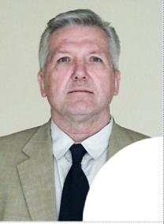
Центральный Совет Профсоюза | ИЛЛИЕВ | Сергей Петрович | Главный технический инспектор труда ЦС Профсоюза | (495) 938-8643 | (965) 138-5578 | tit7702@land.ru | 14.05.56 | 25.02.88 | 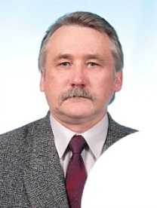
Центральный Совет Профсоюза | ТИХОНОВА | Надежда Николаевна | технический инспектор труда ЦС Профсоюза | (495) 938-8946 | (916) 665-8686 | tit7703@land.ru | 07.05.58 | 15.05.13
Уважаемые коллеги!
Данный справочник предназначен, прежде всего, для организации быстрого установления контактов с помощью современных средств коммуникаций.
Содержание таблицы позволяет подготовить именные письма и обеспечить их отправку всем адресатам одновременно по электронной почте.
При использовании справочника в электронном формате используйте встроенные в офисные приложения опции поиска по территории, фамилии, имени и т.п.
Нажатие на электронный адрес с одновременным нажатием клавиши <Ctrl> позволяет сразу приступить к написанию электронного письма и его отправке.
Адрес электронной почты позволяет использовать его в в системе «быстрого обмена» посредством qip-агента (QIP-2010), доступный для бесплатной установки с http://qip.ru/download_qip_2010. (аналог MAIL.ru- agent) с возможностью голосового и видео-общения, отправке файлов во время беседы и т.п.
Форматы номеров телефонов позволяют использовать их сразу в автоматизированных системах дозвона при условии подключения компьютера к телефонной линии посредством модема.
«Дата рождения» предоставляет Вам возможность поздравить коллегу со знаменательным сосбытием, а формат даты позволяет использовать её в автоматизированном органайзере.
Указанный в графе «Стаж в должности ТИТ; с….» позволит найти с помощью опытных коллег правильное решение наиболее сложных вопросов в Вашей деятельности.

Алтайская краевая организация Профсоюза | ЯНКОВ | Николай Петрович | Главный технический инспектор труда | (385) 263-9898 | (909) 503-3420 | tit2201@land.ru | 28.11.66 | 10.01.13 | 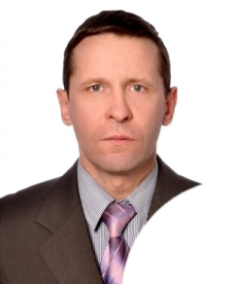
Астраханская областная организация Профсоюза | ВАЛЫНКИН | Андрей Владимирович | технический инспектор труда | (851) 252-4213 | (960) 855-5566 | tit3001@land.ru | 07.08.68 | 10.10.07
Башкирская республиканская организация Профсоюза | НУРМУХАМЕТОВ | Наиль Назипович | заместитель председателя; Главный технический инспектор труда | (347) 272-2954 | (917) 413-8434 | tit0201@land.ru | 01.06.52 | 16.10.06 | 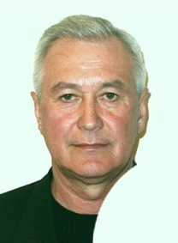
Белгородская региональная организация Профсоюза | БОЦМАНОВ | Николай Генрихович | Главный технический инспектор труда | (472) 227-0653 | (910) 324-6474 | tit3101@land.ru | 16.01.63 | 25.02.05
Брянская областная организация Профсоюза | АБРОСИМОВА | Нина Викторовна | Главный специалист; технический инспектор труда | (483) 275-3914 | (960) 556-0002 | tit3201@land.ru | 16.11.64 | 01.10.01
Бурятская республиканская организация Профсоюза | БОЛТАЕВ | Сергей Владимирович | Главный технический инспектор труда | (301) 221-0395 | (902) 168-0249 | tit0301@land.ru | 14.10.53 | 01.04.04 | 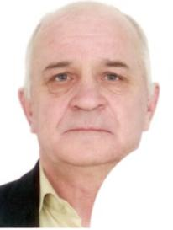
Владимирская областная организация Профсоюза | ТРУХИНА | Алена Анатольевна
Волгоградская областная организация Профсоюза | ЛАГУТИН | Геннадий Васильевич | Главный технический инспектор труда | (844) 238-3595 | (909) 391-0801 | tit3401@land.ru | 25.03.48 | 01.02.02 | 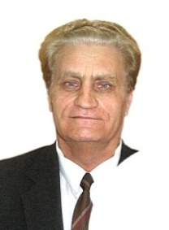
Вологодская областная организация Профсоюза | ЧИСТЯКОВ | Валерий Николаевич | Главный технический инспектор труда | (817)272-0128 | (921) 123-4366 | tit3501@land.ru | 26.02.39 | 03.11.89 | 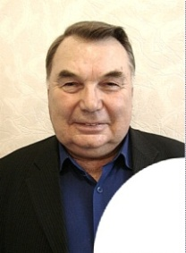
Воронежская областная организация Профсоюза | КОРЕЛЬСКИЙ | Пётр Михайлович | технический инспектор труда | (473) 252-1942 | (915)-581-8746 | tit3601@land.ru | 08.07.54 | 06.09.12 | 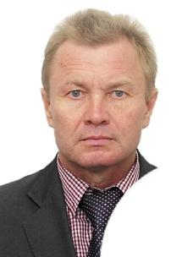
Дагестанская республиканская организация Профсоюза | НИМАТУЛЛАЕВ | Ниматулла Магомедкадиевич | Главный технический инспектор труда | (872) 265-4327 | (928) 503-8777 | tit0501@land.ru | 16.08.60 | 03.11.04 | 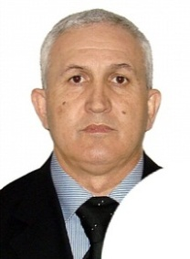
Забайкальская краевая организация Профсоюза | ЮДИН | Александр Иванович | технический инспектор труда | (302) 232-5853 | (914) 504-9096 | tit7501@land.ru | 24.12.65 | 08.11.10 | 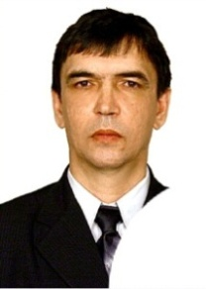
Ивановская областная организация Профсоюза | СТЕПАНЧЕНКО | Надежда Сергеевна | технический инспектор труда | (493) 237-2077 | (920) 363-6860 | tit3701@land.ru | 09.01.88 | 01.02.10
Иркутская областная организация Профсоюза | РАЗУМОВ | Виктор Владимирович | Главный технический инспектор труда | (395) 234-0577 | (914) 882-4339 | tit3801@land.ru | 18.10.59 | 02.06.10
Калмыцкая республиканская организация Профсоюза | БАДМАЕВ | Владимир Николаевич | Главный технический инспектор труда | (847) 224-0032 | (937) 463-5039 | tit0801@land.ru | 12.06.50 | 01.09.07 | 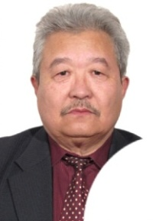
Кемеровская областная организация Профсоюз | ВАСИЛЬЕВ | Александр Анатольевич | технический инспектор труда | (384) 258-5161 | (903) 944-7068 | tit4201@land.ru | 14.10.67 | 25.03.13 | 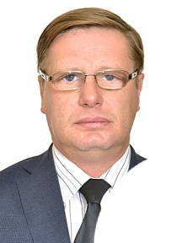
Кировская областная организация Профсоюза | СТЕПАНОВ | Иван Сергеевич | Главный технический инспектор труда | (833) 238-2170 | (913) 330-8880 | tit4301@land.ru | 03.10.81 | 01.09.05 | 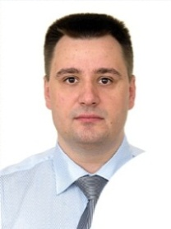
Коми республиканская организация Профсоюза | ИЗЪЮРОВ | Юрий Пантелеймонович | Главный технический инспектор труда | (904) 270-7179 | (904) 270-7179 | tit1101@land.ru | 22.03.52 | 20.01.03 | 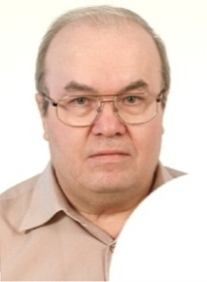
Краснодарская краевая организация Профсоюза | ПРИТЮХОВ | Андрей Георгиевич | Главный технический инспектор труда | (861) 259-5906 | (918) 977-8864 | tit2301@land.ru | 28.03.60 | 15.04.05 | 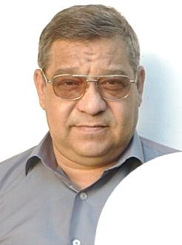
Красноярская краевая организация Профсоюза | КИРИЛАХ | Тамара Александровна | технический инспектор труда | (391) 227-8441 | (913) 581-5991 | tit2401@land.ru | 20.04.51 | 01.10.07
Курганская областная организация Профсоюза | вакансия |  |  | (352) 241-6409 |  | tit4501@land.ru
Курская областная организация Профсоюза | БЛИНКИН | Сергей Викторович | технический инспектор труда | (471) 254-8782 | (906) 690-4864 | tit4601@land.ru | 22.10.61 | 16.08.06 | 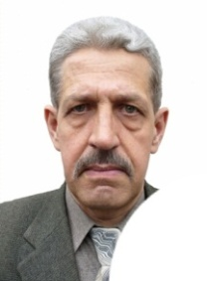
Липецкая областная организация Профсоюза | ЗОТОВА | Маргарита Сергеевна | технический инспектор труда | (474) 222-7849 | (904) 682-1668 | tit4801@land.ru | 16.04.90 | 08.10.12
Марийская республиканская организация Профсоюза | ГЛАЗЫРИН | Александр Владимирович | Главный технический инспектор труда | (836) 264-2021 | (917) 708-4047 | tit1201@land.ru | 12.03.60 | 31.07.02 | 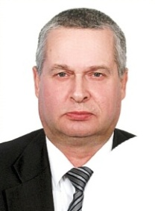
Московская городская организация Профсоюза | ПОПКОВ | Федор Елисеевич | заведующий отделом охраны труда; Главный технический инспектор труда | (495) 688-5383 | (916) 549-1140 | tit9701@land.ru | 15.07.39 | 03.10.72 | 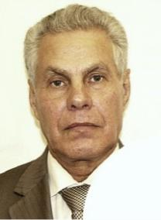
Московская городская организация Профсоюза | ТЕЛЬНЫЙ | Валерий Анатольевич | технический инспектор труда | (495) 688-5383 | (903) 517-4132 | tit9703@land.ru | 03.08.59 | 12.11.09 | 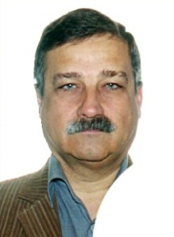
Московская областная организация Профсоюза | БОГУСЛАВСКИЙ | Егор Анатольевич | Главный технический инспектор труда | (495) 620-2675 | (905) 733-6775 | tit5001@land.ru | 15.03.75 | 01.05.03 | 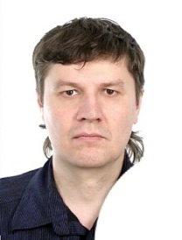
Мурманская областная организация Профсоюза | РОДИОНОВ | Александр Валерьевич | юрист; технический инспектор труда | (815) 244-6513 | (921) 164-0225 | tit5101@land.ru | 24.06.79 | 02.02.04 | 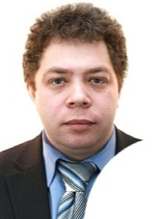
Нижегородская областная организация Профсоюза | РЕДЬКИН | Сергей Вячеславович | технический инспектор труда | (831) 422-6163 | (904)394-2708 | tit5201@land.ru | 08.08.69 | 01.10.09 | 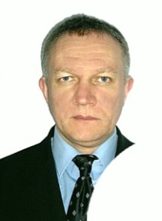
Новосибирская областная организация Профсоюза | вакансия |  |  | (383) 221-0283 |  | tit5401@land.ru
Омская областная организация Профсоюза | СМИРНОВ | Василий Васильевич | технический инспектор труда | (381) 231-7247 | (908) 803-2155 | tit5501@land.ru | 06.02.50 | 01.12.05 | 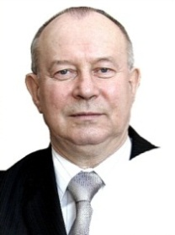
Оренбургская областная организация Профсоюза | ТОПОРИЩЕВ | Евгений Николаевич | технический инспектор труда | (353) 231-8823 | (922) 625-3148 | tit5601@land.ru | 05.11.68 | 04.09.00 | 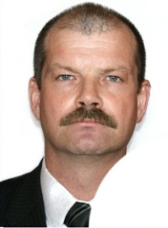
Пермская краевая организация Профсоюза | ЗАЛАЗАЕВ | Анатолий Викторович | Главный технический инспектор труда | (342) 261-1944 | (902) 640-5795 | tit5901@land.ru | 27.11.54 | 28.11.05
Приморская краевая организация Профсоюза | КРЮЧКОВ | Владимир Иванович | Главный технический инспектор труда | (423) 245-4255 | (914) 705-9215 | tit2501@land.ru | 19.01.50 | 08.07.87
Ростовская областная организация Профсоюза | СЕРЕНКО | Алексей Геннадьевич | Главный технический инспектор труда | (863) 239-9404 | (918) 551-1876 | tit6101@land.ru | 28.11.78 | 02.09.13 | 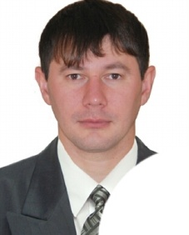
Рязанская областная организация Профсоюза | ЛУЧКИН | Борис Иванович | заместитель председателя; Главный технический инспектор труда | (491) 276-4784 | (910) 639-8658 | tit6201@land.ru | 11.02.55 | 16.10.06 | 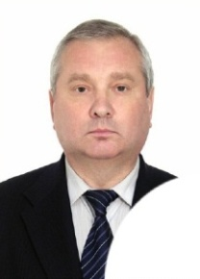
Самарская областная организация Профсоюза | РОГАЧЕВ | Алексей Владимирович | технический инспектор труда | (846)332-1764 | (927) 730-9104 | tit6301@land.ru | 10.03.87 | 14.01.13 | 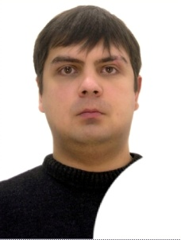
Санкт-Петербурга и Ленинградской области организация Профсоюза | ГАНЧУРИН | Владислав Андреевич | Главный технический инспектор труда | (812) 312-8128 | (909) 589-0519 | tit7801@land.ru | 19.12.51 | 01.04.04 | 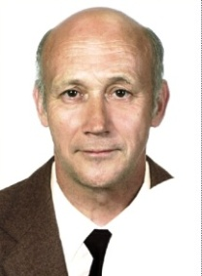
Саратовская областная организация Профсоюза | СЫСУЕВ | Дмитрий Анатольевич | Главный технический инспектор труда | (845) 226-4880 | (927) 120-1562 | tit6401@land.ru | 30.01.76 | 01.04.04
Свердловская областная организация Профсоюза | ОНЯНОВ | Валерий Иванович | заведующий отделом охраны труда и социальной защиты; Главный технический инспектор труда | (343) 371-6732 | (912) 289-2312 | tit6601@land.ru | 10.05.45 | 15.05.03
Смоленская областная организация Профсоюза | ПОСКАННАЯ | Евгения Александровна | технический инспектор труда | (481) 238-1847 | (910) 716-0102 | tit6701@land.ru | 02.12.86 | 18.08.08
Ставропольская краевая организация Профсоюза | вакансия
Тамбовская территориальная организация Профсоюза | ХОЛМОГОРОВ | Юрий Ильич | технический инспектор труда | (847) 553-0611 | (902) 938-3569 | tit6801@land.ru | 29.12.46 | 01.02.09
Татарский республиканский комитет профсоюза | ЯГНОВ | Владимир Николаевич | Главный технический инспектор труда | (843) 238-8094 | (917) 399-9636 | tit1601@land.ru | 27.09.38 | 01.02.73 | 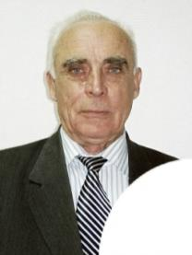
Томская территориальная организация профсоюза | ЧУЛКОВ | Николай Александрович | технический инспектор труда | (382) 252-7834 | (913) 841-9027 | tit7001@land.ru | 21.05.45 | 23.01.02 | 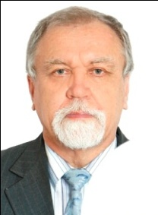
Тульская областная организация Профсоюза | ЛАЗАРЕВ | Игорь Викторович | Главный технический инспектор труда | (487) 236-4366 | (910) 700-4537 | tit7101@land.ru | 30.06.71 | 06.09.12
Ульяновская областная организация Профсоюза | ДОНЧЕНКО | Наталья Николаевна | технический инспектор труда | (842) 241-8618 | (917) 629-0872 | tit7301@land.ru | 30.07.53 | 09.04.04 | 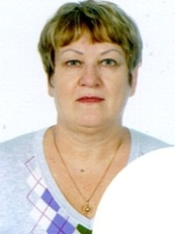
Хабаровская краевая организация Профсоюза | ХОТИМЧЕНКО | Сергей Сергеевич | технический инспектор труда | (421) 232-4534 | (914) 546-7662 | tit2701@land.ru | 15.02.44 | 18.03.02 | 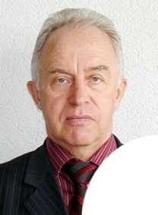
Челябинская областная организация Профсоюза | КОЗИН | Павел Владимирович | Главный технический инспектор труда | (351) 266-6264 | (904) 942-3993 | tit7401@land.ru | 26.07.60 | 20.08.01 | 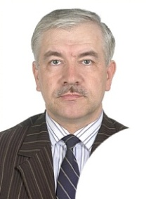
Чеченская Республиканская организация Профсоюза | ЗУБАЙРАЕВ | Сейды Увайсович | Главный технический инспектор труда | (871) 222-4825 | (928) 785-5120 | tit9501@land.ru | 06.04.59 | 31.01.12 | 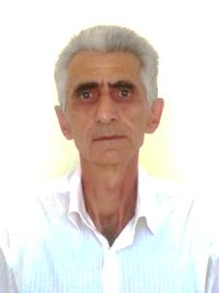
Чувашская Республиканская организация Профсоюза | ЛУКШИН | Венегдит Николаевич | Главный технический инспектор труда | (835) 263-3422 | (905) 343-7318 | tit2101@land.ru | 25.02.54 | 01.01.06 | 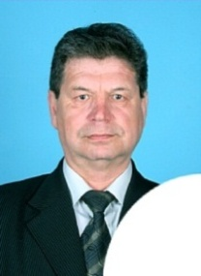
Ярославская областная организация Профсоюза | КАНЫГИН | Борис Сергеевич | технический инспектор труда | (485) 221-0764 | (910) 979-2463 (903) 036-2222 | tit7602@land.ru | 05.06.48 | 28.11.06 | 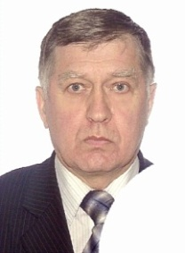
Якутская республиканская организация Профсоюза | ЛЕВЧЕНКО | Николай Иванович | технический инспектор труда | (841) 122-3439 | (914) 223-3169 | tit1401@land.ru | 02.12.55 | 15.10.11 | 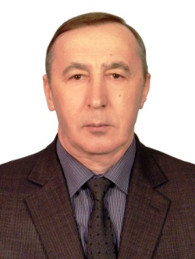
Ямало-Ненецкая окружная организация Профсоюза | БАЛЫБИН | Станислав Игоревич | технический инспектор труда | (349)223-3499 | (985) 840-3242 | tit7201@land.ru | 01.01.87 | 01.04.13 | 